***02.09.2013.г.***

***Педагог дополнительного образования: Вербина Людмила Анатольевна***

*В соответствии с Законом «Об образовании» здоровье детей относится к приоритетным направлениям государственной политики. Здоровье детей в дошкольной группе является предметом пристального внимания всего коллектива и родителей. День Здоровья разработан для детей старшего дошкольного возраста. В течение всего дня проводится работа над формированием потребности в здоровом образе жизни, закрепляются двигательные умения и физические качества, используются разнообразные игровые виды двигательной активности.*

**Содержание**

Пояснительная записка

I. Первая половина дня

1. Утренняя гимнастика под фонограмму в форме аэробики

2. Праздник чистоты и здоровья

3. Физкультурное развлечение на свежем воздухе "Зимние забавы"

II. Вторая половина дня

1. Дыхательная  гимнастика после дневного сна

2. Беседа "Здоровый образ жизни - основа здоровья и долголетия"

3. Подвижные игры

4. Самостоятельная двигательная активность

5.  Работа с родителями

Библиографический список

**Пояснительная записка**

Гиподинамия проникает в дошкольное детство, поэтому  создание оптимального двигательного режима очень важно. При этом нужно обеспечить и качество двигательной активности, имея в виду качество не только движений, но и обучения  и воспитания детей. Содержание запланированной работы включает в себя:

1. *образовательную работу:* сообщение новых сведений; закрепление представлений, умений, навыков;

2. *развивающую работу:* развитие способностей к установлению причинно-следственных связей между здоровьем и образом жизни человека;

3. *воспитательную работу*: формирование  мотивов и потребностей в здоровом образе жизни.

С  целью формирования у дошкольников представлений о здоровом образе жизни в группе в течение года планируются различные мероприятия, которые могут посетить все желающие. Родители могут познакомиться с работой педагогического коллектива в данном направлении. Имеют возможность посетить развлечения, понаблюдать за организацией работы. Получить консультации воспитателей.

**Цель:** дать детям эмоциональный заряд  бодрости; формировать привычки к здоровому образу жизни.

**Распорядок День Здоровья**

|  |  |
| --- | --- |
| Время | Мероприятия |
| 7.30-8.15 | Самостоятельная двигательная и познавательная деятельность детей |
| 8.15-8.30 | Утренняя гимнастика в форме аэробики |
| 9.00- 9.40 | Праздник чистоты и здоровья |
| 10.00-11.00 | Физкультурное развлечение на свежем воздухе |
| 11.10-11.30 | Консультация для родителей "Правильное питание - основа здоровья". Ознакомление родителей с организацией питания в дошкольных группах. |
| 15.00-15.15. | Дыхательная гимнастика. Закаливающие процедуры. |
| 15.30- 16.05 | Беседа "Здоровый образ жизни, основа здоровья и долголетия" |
| 16.15- 16.30 | Подвижные игры-эстафеты |

**Развивающая среда:**

**Цель**: создать условия, способствующие укреплению здоровья детей, содействовать их разностороннему развитию.

Развесить плакаты: "Чистота всего полезней"; "Спорт, движение - всех целей достижение"; "Каждому занятию свое время"; "Здоровое питание - основа процветания"

Иллюстрации на тему "Спорт"

Нестандартное физкультурное оборудование: массажёры для стопы, для развития мелкой моторики рук, для тренировки мышц рук, для формирования осанки.

Настольные игры: "Футбол", "Бильярд", "Рыбалка"

**I. Первая половина дня**

**1. Утренняя гимнастика под фонограмму в форме аэробики**

"Аэробика зверят"

**Задачи:**

- закрепить умения детей выполнять ритмические  движения в соответствии с характером музыки;

- учить придумывать варианты движений;

- развивать фантазию, творчество.

**Воспитатель:** Сегодня мы отправимся в зоопарк. Там зверюшки и птицы любят заниматься аэробикой. Вот как они это делают.

1. "Идём в зоопарк". Переступающий шаг с пятки на носок, руки согнуты в локтях.

2. "Медведь чешет спину об дерево". Поднимание плеч: попеременно правое и левое, затем одновременно.

3. "Обезьяны срывают бананы с веток". Поднимание на носки, руки вверх попеременно.

4. "Ёжик проверяет свои запасы". Вращение кистями рук, руки в стороны. Прогиб спины.

5. "Большой жираф покачивает своей длинной шеей". Руки вверху в замке.

6. "Хищная пантера потягивается на солнышке". Прогиб, руки в замке  вверху.

7. "Летят дикие лебеди". Наклоны вперёд, руки в стороны.

8. "Маленькая пони показывает цирковые номера".  Поочерёдное поднимание правой и левой ноги, стоя на четвереньках.

9. "Выскочили лягушата". Прыжки на двух ногах с продвижением вперёд.

10."Лисички бегают". Бег по кругу.

11. Релаксация

**2. Праздник чистоты и здоровья**

**Цель:** способствовать созданию эмоционального восприятия детьми сведений о здоровом образе жизни.

**Задачи:**

- доведение до сознания детей  необходимости и важности  соблюдения культурно-гигиенических навыков;

- формирование  привычки следить за своим внешним видом;

- воспитание интереса к физической культуре.

Ведущий: Как вы думаете, ребята, с чего мы должны начинать свой день?

*(Ответы детей)*

**Ведущий:**

Правильно, с зарядки!

Своё здоровье укреплять,

Зарядку делать, закалять

Нервы, сердце, тело

Иначе плохо  дело!

Даже зверята в школе лесной

Делать зарядку считают простой

И весёлой работой.

**Ведущий:**

Трезвонят все будильники:

"Митяй, вставать пора!"

А он храпит, как миленький

До десяти утра.

Потом он просыпается,

Потом встает Митяй

И начинает каяться

*(Входит мальчик, одет неряшливо, грязный, лохматый, потягивается)*

**Митяй:**

Я лодырь! Я лентяй!

Другие дети учатся

Я сплю до десяти

Что из меня получится?

Таким нельзя расти!

**Ведущий:** Посмотрите, ребята, мальчик и правда не очень хорошо выглядит. А вы не хотите такими быть. Как же ему поможем?  Какие советы можно дать Митяю? (Дети дают свои советы)

**Ведущий:**

Так в народе говорится

В ванную лети, как птица!

Умывайся, обливайся,

За зарядку принимайся!

*(Дети делают зарядку под музыку "На зарядку становись" М. Протасов. Митяй встает вместе с ними.  Делает кое-как, затем отходит в сторону и садится)*

**Ведущий**: Митяй, ты же хотел исправиться, что же ты не делаешь зарядку? Посмотри на наших детей, какие они бодрые, ловкие, весёлые!

**Митяй:**

Не хочу я умываться!

Не могу я наклоняться!

Что-то весь я заболел -

С вечера я ничего не ел.

*(Подходит к накрытому столу, тянется за бутербродом)*

*(Появляется Мойдодыр)*

**Мойдодыр:**

Стой! У нас закон такой,

Прежде руки ты помой!

А потом садись за стол!

Будем мыть сейчас тебя,

Где же вы, мои друзья!

*(Входит мыло, зубная паста и мочалка)*

Вас приветствую, ребята,

Я знаком вам аж до дыр

Умывальников начальник

И мочалок командир.

**Ведущий**:  Мы помним о тебе, Мойдодыр, и о твоих помощниках тоже. Среди наших детей нет  нерях и грязнуль. Они не забывают, что надо расти крепкими и здоровыми.

# Открытый день здоровья в старшей группе.

**Мойдодыр**: Сейчас узнаем, хорошо ли вы знакомы с правилами чистоты.

**Митяй:**Я знаком! Я все правильно делаю! (Пятится к выходу)

**Мойдодыр**: (останавливает его) Постой, мы еще не решили, что с тобой делать. Я вам загадаю загадки и послушаю, как вы умеете отгадывать.

1. Хожу-брожу не по лесам,

А по усам и волосам,

И зубы у меня длинней.

Чем у волков и медведей (Расчёска)

2. Ускользает, как живое,

Но не выпущу его я.

Белой пеной пенится,

Руки мыть не ленится (Мыло)

3. Резинка Акулинка

Пошла гулять по спинке.

А пока она гуляла,

Спинка розовая стала (Мочалка)

4. Хвостик из кисти,

А на спинке - щетинка (Зубная щётка)

5. Говорит дорожка -

Два вышитых конца:

- Помойся хоть немножко,

Чернила смой с лица!

Иначе ты в полдня

Испачкаешь  меня (Полотенце)

6. Что дороже денег (Здоровье)

(Митяй все загадки отгадывает неправильно)

**Мойдодыр:**

Я думаю, ребята, мы все вместе должны помочь Митяю.

Надо, надо умываться

По утрам и вечерам (далее все вместе)

А нечистым трубочистам

Стыд и срам!

(Мыло, мочалка, зубная паста подходят к Митяю и начинают его мыть)

**Мыло:** (намыливает)

Да здравствует мыло душистое!

А от него тело чистое!

Даже бегемотики

Моют все свои животики.

Ну а детям и подавно

Будет мыло самым главным.

**Мочало:** Моем, моем трубочиста, чисто, чисто, чисто! (Трёт мочалкой)

**Зубная паста:**

Чисти зубы, чисти зубы

По утрам и вечерам:

И тогда заметишь сам,

Что у них здоровый вид -

Ни один не заболит!

**Митяй**: Отпустите меня! Я в школу спешу!

(Митяй убегает, помощники Мойдодыра за ним)

**Мойдодыр:** Не переживайте, ребята, сейчас мои помощники приведут его в порядок. А уж если у них не получится, будем приглашать докторов. Все вы весёлые, чистые, быстрые! А хочу я посмотреть, какие вы меткие.

(Проводится игра "Попади в цель". Дети делятся на две команды, побеждает команда, набравшая больше очков).

**Мойдодыр:** А ещё силу вашу хочу проверить. Какая команда у нас лучше кашу ест, та и сильнее  будет

(Перетягивание каната)

**Мойдодыр:** А ещё проверю какие вы ловкие.

(Проводится игра "Займи домик")

**Мойдодыр:**

Быть чистым и опрятным

Приятно быть, ребята!

Даже нежный мотылёк

Чистит крылышки, дружок!

Даже птичка-невеличка-

Аккуратная сестричка

Моет носик, чистит перья...

(Входит Митяй)

**Мойдодыр**: Посмотрите-ка, ребята! Тот ли мальчик к нам пришел?

**Митяй:**

Чтобы быть здоровым, сильным,

Надо утром мыться с мылом,

Рано утром не лениться

На зарядку становиться!

Я всё понял, я здоров!

Нам не надо докторов!

**Мойдодыр:**

Завершилось дело миром-

Поиграйте с Мойдодыром

Я начну, а вы кончайте,

На вопросы отвечайте!

**(Отвечат : "Это я, это я, это все мои друзья")**

**1. Кто из вас хранит в порядке**

Книжки и тетрадки? (Ответ: "Это я...)

2. Кто из вас не ходит хмурый,

Любит спорт и физкультуру?

3. Кто из вас, из малышей,

Ходит грязный до ушей? (Ах, попались!)

4. Кто зарядки не боится,

Кто под краном любит мыться?

5. Кто из вас такой хороший

Загорать ходил в калошах? (Ах, попались!)

Весело играли, но совсем не танцевали.

Пусть гости, друзья и приятели

Исполнят танец зажигательный

(Произвольный танец)

# Открытый день здоровья в старшей группе.

### II. Вторая половина дня

Укреплению здоровья детей способствует закаливание воздухом и водой. Закаливание воздухом включает в себя воздушные процедуры после сна, умывание прохладной водой, дыхательную гимнастику.

#### 1. Дыхательная  гимнастика после дневного сна

1. И.п.: лёжа. Дышите спокойно, тихо, плавно.

Сделать медленный вдох через нос, пауза (насколько возможно), затем плавный выдох через нос (5 раз)

2. "Воздушный шар"

И.п.: лёжа на спине, туловище расслаблено, ладони на животе.

Сделать плавный вдох, живот медленно поднимается вверх  и раздувается, медленный и плавный выдох, живот медленно втягивается (5 раз)

3. "Ветер"

И.п.: лёжа, туловище расслаблено.

Сделать полный вдох, выпячивая живот и грудную клетку. Задержать дыхание на 3-4 секунды, сквозь жатые  губы с силой выпустить воздух.(5 раз)

4. "Подыши одной ноздрёй"

И.п.: сидя, туловище не напряжено.

Правую ноздрю закрыть пальцем, левой ноздрёй сделать продолжительный вдох. Открыть правую ноздрю, выдох. Закрыть левую ноздрю, правой ноздрёй  сделать продолжительный вдох, открыть левую ноздрю сделать продолжительный выдох.(3 раза)

5. "Радуга, обними меня"

И.п. стоя.

Сделать полный вдох носом, с разведением рук в стороны, задержать дыхание на 4-5 сек., сквозь зажатые зубы выпустить воздух, произнося звук "с", руки скрестить перед грудью, как бы обнимая себя.(3-4 раза)

Воздушные ванны.

#### 2. Беседа "Здоровый образ жизни - основа здоровья и долголетия"

**Цель:** формировать представления  детей об образе жизни человека, режимных моментах, организации дня, отдыхе, о зависимости от образа жизни.

**Воспитатель**: Сегодня мы с вами поговорим о сохранении крепкого здоровья и долголетия. Многие люди знают правила здорового образа жизни и соблюдают их.

Правило первое: у вас всегда должно быть хорошее настроение. Ведь даже у животных могут быть разные настроения: могут быть радостными, печальными, злыми. У людей тоже  настроение может меняться. Назовите, пожалуйста, какое может быть настроение (ответы детей). Давайте перечислим различные состояния, которые вы можете испытывать, например, в детском саду. (Раздать детям фишки красного и синего цвета).

**Воспитатель**: Сейчас я вам буду задавать вопросы, а вы в зависимости от настроения раскладывайте фишки: если вам хорошо и вы всем довольны – кладите  красную фишку в верхний ряд, а   если вам что-то не нравится -  синюю в нижний ряд.

|  |  |
| --- | --- |
| Мне хорошо | Мне плохо |
| - мне сейчас интересно | - мне не интересно |
| - я уверен в себе | - я не уверен в себе |
| - я радуюсь, придя в детский сад | - я огорчаюсь |
| - я стараюсь на занятиях | - я не стараюсь |
| - я не устаю | - я устаю |

**Воспитатель**: Давайте посчитаем, каких фишек у нас получилось больше. А если у вас плохое настроение, как его можно улучшить? (Ответы детей). А сейчас повернитесь друг к другу, улыбнитесь и скажите: "У меня все хорошо, я радуюсь вместе с вами".

Правило второе: каждый человек должен хорошо выспаться.

**Воспитатель:** Сон нужен всем и людям и животным. Как вы думаете, зачем человеку нужен сон? (Ответы детей). Во сне отдыхает наш мозг, возвращаются силы. Как вы себя чувствуете, если не выспитесь? (Ответы детей). Правильно, вам ничего не хочется делать, не хочется есть, играть, у вас плохое настроение. Но сон не всегда полезен. Как вы думаете, полезно ли долго спать? Почему? Кроме того, нужно ложиться в одно время и в одно время вставать, тогда вы будете чувствовать себя отдохнувшими, у вас будет хорошее настроение. А как вы считаете, что нельзя делать перед сном? (Ответы). (Много пить, наедаться, слушать громкую музыку, физически напрягаться, смотреть страшные фильмы)

**Воспитатель**: А как вы считаете, есть ли ещё правила здорового образа жизни? (Ответы детей)

Правило третье: следи за своими зубами.

**Воспитатель:** Расскажите, как беречь свои зубы. (Ответы детей)

Правило четвёртое: дружи с водой.

**Воспитатель**: Что это значит? (Ответы). (Необходима для закаливания, содержания в чистоте тела; нужна для правильного питания).

Правило пятое: соблюдай режим дня.

**Воспитатель:** Как вы думаете, стоит ли соблюдать режим дня и почему? (Обобщение ответов детей)

Правило шестое: правильно питаться.

Воспитатель: Как вы думаете, что значит правильно питаться? (Заслушать и обобщить ответы детей)

**Воспитатель**: О здоровье сложено много пословиц. Кто знает пословицы? (Предварительное домашнее задание детям)

- Здоров будешь - все добудешь;

- Быстрого и ловкого болезнь не достанет

Подведение итогов беседы.

#### 3. Подвижные игры

**Цель:** развивать ловкость, находчивость, выносливость, чувство дружбы и взаимопомощи;

- способствовать приобретению детьми разнообразного двигательного опыта.

**Игры - эстафеты**

"Цыплятки"

Дети делятся на две команды. Выстраиваются у стартовой линии один за другим. Разбиваются на пары, каждая пара держится за руки. У каждой команды есть корзина. Игроки добегают  до игрушек, которые находятся на расстоянии 5-7 метров. Начинают переносить игрушки в корзину. Игрушки берут только свободными руками, не используя сцепленных рук.

"Гусеница"

Участники делятся на две команды, которые строятся в колонну по одному. В 8-10 метрах ставится стойка. Игроки кладут левую руку на левое плечо  впереди стоящего, а правой рукой держат его за голеностопный сустав согнутой в колене ноги. По сигналу участники прыжками на левой ноге продвигаются вперёд, сохраняя равновесие. Огибают стойку и возвращаются назад. Побеждает та команда, последний участник которой пересечёт линию старта, сохранив при этом положение "гусеницы".

**"Посадка картофеля"**

Дети делятся на две команды. У каждой команды корзина с 5-ю картофелинами. Напротив колонн, в 8-10 метрах чертятся 5 небольших кружков.

По сигналу воспитателя игроки бегут к своим кругам, раскладывают по одной картофелине в кружок и возвращаются обратно, корзинки передают следующему участнику. Те бегут, собирают картофель в корзину и возвращаются назад и т.д. Выигрывает та команда, которая первой выполнит задание.

**"Бег со связанными ногами"**

Дети становятся парами за линией старта, им связывают ноги - правую ногу одного участника и левую второго. Так со связанными ногами они должны пробежать расстояние 5 метров (например, до стула), обежать его и вернуться за линию старта.

**"Кенгуру"**

Игроки делятся на две команды и выстраиваются за чертой. Игрокам вручаются мячи, которые они зажимают между ног. По сигналу "кенгуру" прыжками  движется к кеглям, установленным на расстоянии 5 метров, огибает их с правой стороны, возвращается за линию старта, передаёт мяч следующему участнику. Если мяч выкатился, участник должен его поймать и снова продолжать прыжки.

#### 4. Самостоятельная двигательная активность

Предложить детям мячи, обручи, скакалки.

#### 5. Работа с родителями

**Консультация "Правильное питание-основа здоровья"**

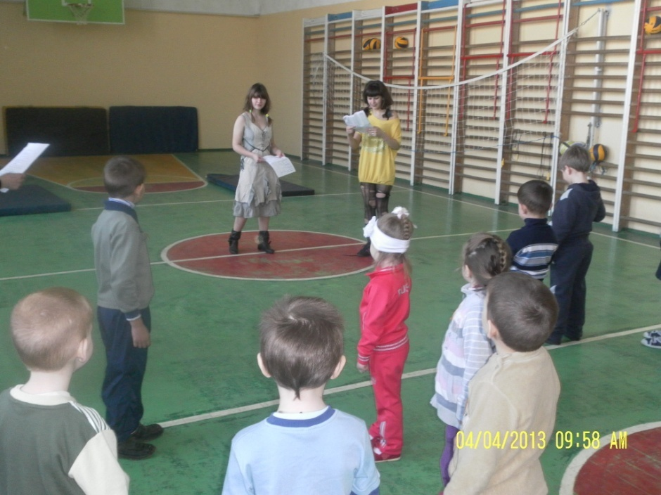

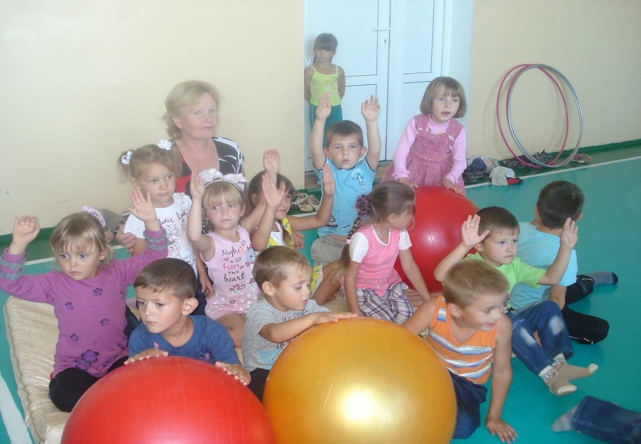

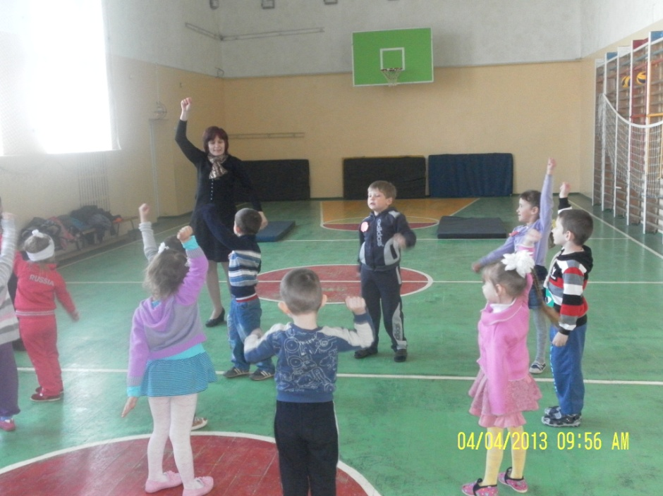

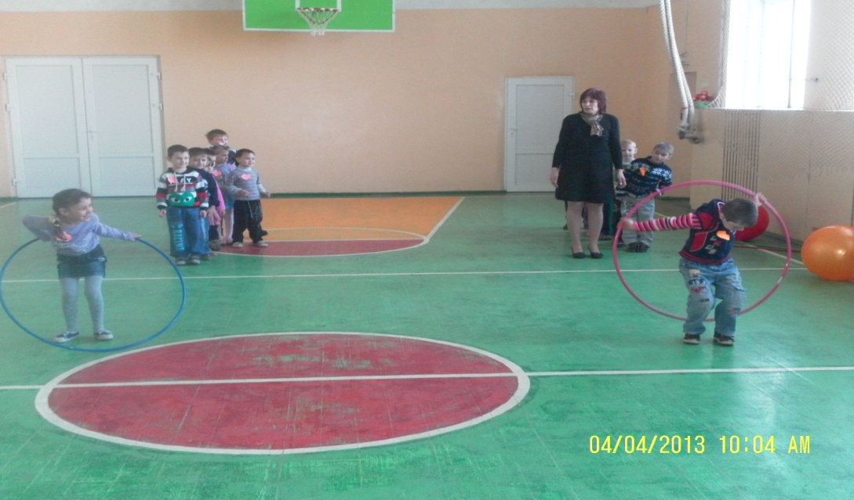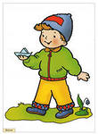



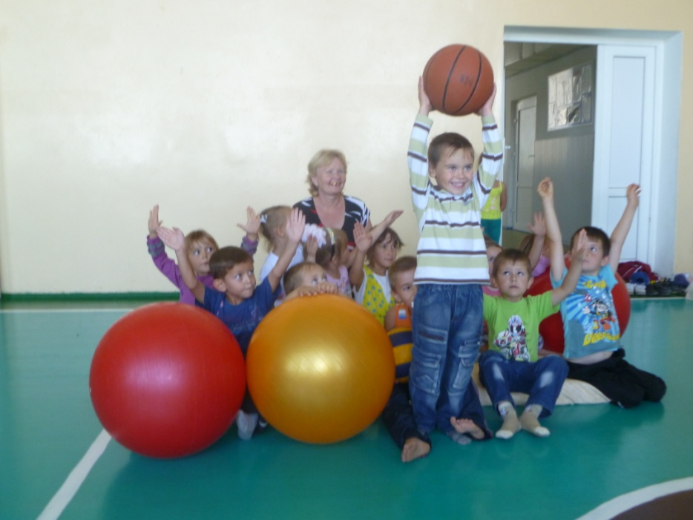

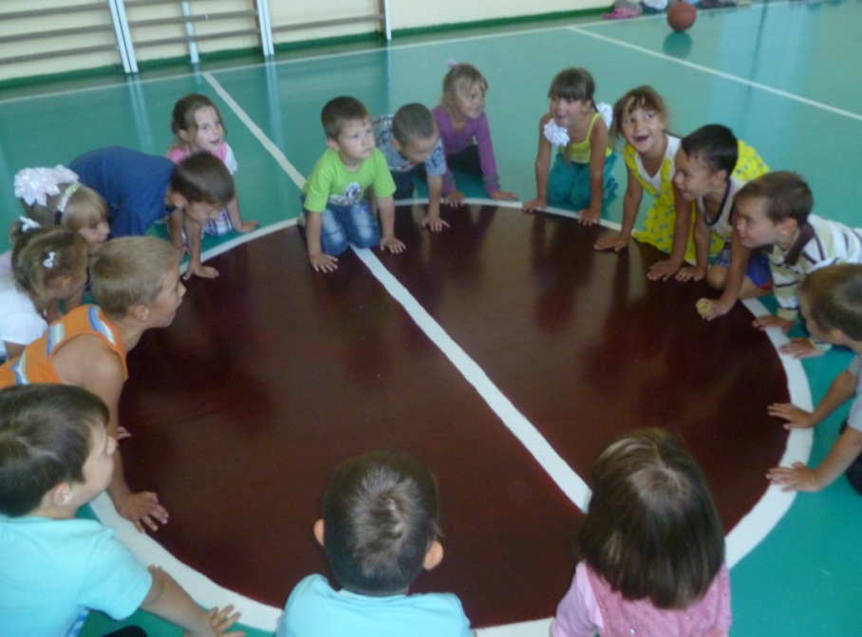

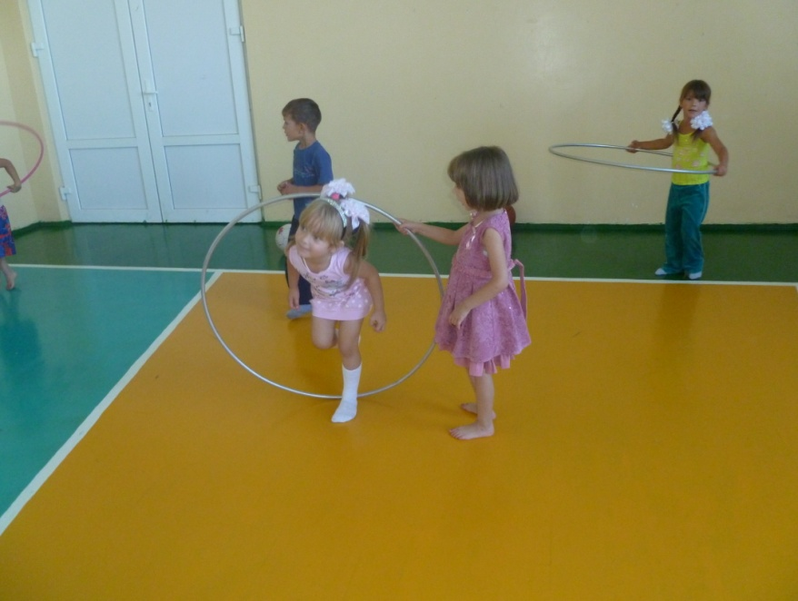

**Консультация для родителей**

**Цель**: доступно и убедительно дать родителям нужную информацию по организации питания детей.

В процессе своей жизнедеятельности организм непрерывно тратит входящие в его состав вещества - белки, жиры, углеводы, воду, минералы - эти затраты зависят от нескольких факторов: образа жизни, возраста, характера деятельности, состояния организма и многих других. Организму постоянно необходимо восполнять запасы всех полезных веществ с пищей. Человеческий организм - это саморегулирующаяся система, которая остро реагирует на любой дефицит или переизбыток тех или иных компонентов и которая способна формировать запасы многих полезных веществ, используемые при возникновении необходимости, однако резервные возможности организма не беспредельны, на фоне их истощения может развиться серьёзная патология.

От качества и полноценности питания зависит внешность, физическое и эмоциональное состояние ребёнка.

Источник белка для человека содержит продукты как животного, так и растительного происхождения. Белок человек получает из мяса, молока, яиц, круп, хлеба, овощей. Малое потребление белка вызывает белковую недостаточность. У детей замедляется рост, снижена масса тела, понижается иммунитет, развиваются нарушения работы печени, поджелудочной железы, развивается анемия, выпадают волосы, повышается утомляемость, теряется аппетит. Организму становится сложно бороться с инфекциями.

Жиры и углеводы принимают участие в обмене веществ. Мнение о том, что жир не нужен организму вообще, является неверным, недостаток в организме жира может привести к серьёзным  нарушениям в работе организма и развитию целого ряда заболеваний. Жиры - это источник энергии, их энергетическая ценность в два раза выше, чем у углеводов. Жиры предохраняют кожу от высыхания, подкожный жировой слой препятствует переохлаждению и перегреванию организма. Жиры способствуют усвоению жирорастворимых витаминов А, Е, Д, К. Потребность жира для человека индивидуальна. Потребление жира больше нормы может привести к некоторым серьёзным заболеваниям (атеросклероз, сахарный диабет, желчнокаменная болезнь и др.)

Углеводы - это источник энергии для организма. В основном углеводы содержатся в продуктах растительного происхождения в двух формах - форме сахара и в форме крахмала. Быстрее организм усваивает растворимые в воде сахара. Полученный из крахмала сахар усваивается порциями и это поддерживает постоянный уровень сахара в крови. При избыточном питании углеводы переходят в жир, который  "сжечь" очень сложно и наступает ожирение. Углеводы являются основным источником энергии. Они принимают активное участие в формировании костей и тканей, выработке ферментов, гармонов, секретов слизистых желез. Но злоупотребление углеводами (конфеты, печенье, соки, пирожное, газированные напитки и др.) может привести к серьёзным последствиям, вплоть до развития сахарного диабета второго типа.

Несмотря на огромное количество информации о свойствах продуктов, составлении сбалансированного рациона, больше половины смертей в настоящее время становится следствием заболеваний, связанных с неправильным питанием.

